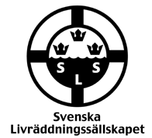

Fullmakt

Härmed intygas att nedanstående person/er är befullmäktigad/e av oss att representera vårt regionförbund vid Svenska Livräddningssällskapets, SLS, årsmöte 2024.

Namn Antal röster

Regionförbund Datum

Ordförande/sekreterare

